**BỘ GIÁO DỤC VÀ ĐÀO TẠO**

**TRƯỜNG ĐẠI HỌC SƯ PHẠM KỸ THUẬT THÀNH PHỐ HỒ CHÍ MINH**

**KHOA ĐÀO TẠO CHẤT LƯỢNG CAO**

**--------------------**



**ĐĂNG KÝ ĐỀ TÀI**

**TIỂU LUẬN CHUYÊN NGÀNH**

**Ngành: CÔNG NGHỆ THÔNG TIN**

**GVHD :** Thầy Nguyễn Trần Thi Văn

**SVTH :** Bùi Hà Nhi - 18110168

Nguyễn Quang Vũ - 18110241

**Thành phố Hồ Chí Minh - 18/08/2021**

# **NỘI DUNG ĐỒ ÁN**

# Tên đề tài: Website bán sách và thiết bị học tập

# Công nghệ muốn sử dụng: ***(Có thể có thêm trong quá trình thực hiện)***

# + Front-end: HTML, CSS, JS, Reactjs, Bootstrap

# + Backend: PHP

# + Database: SQL, API json

# Môi trường lập trình: Visual Studio Code

# Các vị trí trong nhóm đồ án: 2 thành viên cùng thực hiện các roles này:

# + Front-end developers

# + Back-end developers

# + UI/UX designers

# + Database analysts

# + Business analysts

# + Testers

# **Mô tả ngắn về hệ thống dự định xây dựng:**

# + Các tác nhân tham gia trong hệ thống:

# **. Guest:** khách tham quan hệ thống, có thể thực hiện một số chức năng: đăng ký tài khoản để trở thành Khách hàng, tìm kiếm sản phẩm, xem thông tin chi tiết sản phẩm.

# **. Khách hàng:** người thực hiện giao dịch với hệ thống, có thể thực hiện một số chức năng: đăng nhập tài khoản Khách hàng, đăng xuất, tìm kiếm sản phẩm, xem thông tin chi tiết sản phẩm, thêm sản phẩm vào giỏ hàng, thanh toán sản phẩm, theo dõi tình trạng đặt hàng thông qua email, đánh giá sản phẩm

# **. Nhân viên:** người thực hiện thao tác trên hệ thống, có thể thực hiện một số chức năng: theo dõi số lượng sản phẩm tồn kho, từ đó nhập số lượng hàng tương ứng về kho.

# **. Quản lý - quản trị viên:** người thực hiện thao tác trên hệ thống, có thể thực hiện một số chức năng: lưu trữ các đơn đặt hàng, thống kê đơn đặt hàng/doanh thu theo ngày/tuần/tháng/năm, cung cấp các chức năng thêm/xóa/sửa sản phẩm

# **Mô tả ngắn về hệ thống:**

# Website bán sách và thiết bị học tập được xây dựng nhằm mục đích hiển thị thông tin sản phẩm, cung cấp chi tiết thông tin sản phẩm đến khách hàng, giúp cho khách hàng có thể biết được thông tin về các sản phẩm.

# Ngoài ra website còn cung cấp chức năng tìm kiếm theo tên, mức giá… giúp cho quá trình tìm kiếm sản phẩm được tiện lợi hơn, các sản phẩm được xếp theo danh mục. Các sản phẩm bán chạy nhất sẽ được hiển thị lên trang chủ, giúp cho khách hàng dễ lựa chọn. Khách hàng có thể đặt hàng, thay đổi giỏ hàng.

# Website cung cấp phương thức thanh toán khi nhận hàng và phương thức thanh toán online đang được xem xét

# Khi khách hàng đặt hàng thì hệ thống sẽ gửi thông báo đến email của khách hàng nhằm giúp khách hàng có thể nắm được tình trạng xử lý đơn hàng của mình. Đơn hàng sẽ xử lý thành công khi xác nhận đã thanh toán và giỏ hàng kết thúc.

# Và một số tính đang được xem xét có thể thêm vào khi thực hiện đề tài

Các trang cơ bản:

- Sign in

- Sign up

- 3 trang chủ:

Trang Chủ của khách hàng/guest:

+ Navbar

. Chữ Trang Chủ (dưới là logo)

. Đăng nhập/đăng ký/

. avatar tài khoản để thực hiện 1 số chức năng …

. …..

~~+ Sidebar~~

+ Footer

.….

Component Homepage:

(mongodb)

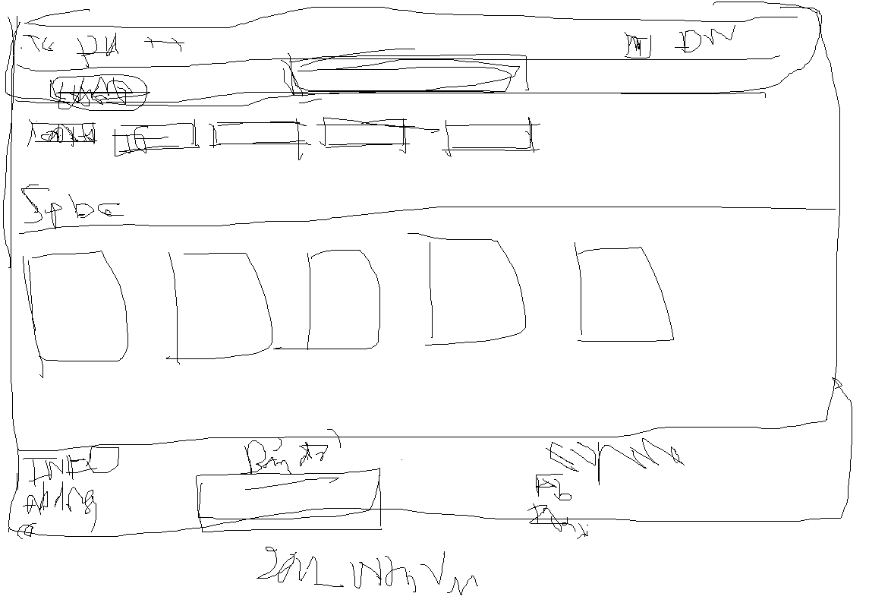

**DATABASE**

Danh mục sản phẩm: mã, tên danh mục: (DCHT) dụng cụ học tập, sách (S)

PHÂN LOẠI: mã danh mục, mã phân loại, tên phân loại

S, S001, Sách giáo khoa

S, S002, Truyện tranh …

Tác giả:

- TG: tên tác giả, thông tin tác giả, avatar, trạng thái

Chi tiết sản phẩm

- CTSP: mã phân loại, mã sp, tên sp, giá, nhà xuất bản nếu có, tác giả nếu có, hình, mô tả, tình trạng (còn bao nhiêu)

Vd: S001, SS001, sách tiếng việt lớp 1, 24k…

Bình luận (Feedback) + Đánh giá (Rating) của 1 sản phẩm

Gior hàng: mã giỏ hàng, tên (username), mã sp, tên sp, giá

Đơn đặt hàng: mã đơn đặt hàng, tên người nhận, email, sđt, địa chỉ, ngày đặt hàng, tổng số tiền, tình trạng đơn hàng

HÓA ĐƠN: mã đơn đặt hàng, ngày tạo hóa đơn, mã nhân viên lập hóa đơn,

Vai trò nhân viên: mã role, tên role

KHACHHANG: tên, username, email, sđt, mật khẩu, ngày sinh, giới tính, địa chỉ

NHANVIEN: tên, username, email, sđt, mật khẩu, ngày sinh, giới tính, địa chỉ

QUANLY: tên, username, email, sđt, mật khẩu, ngày sinh, giới tính, địa chỉ